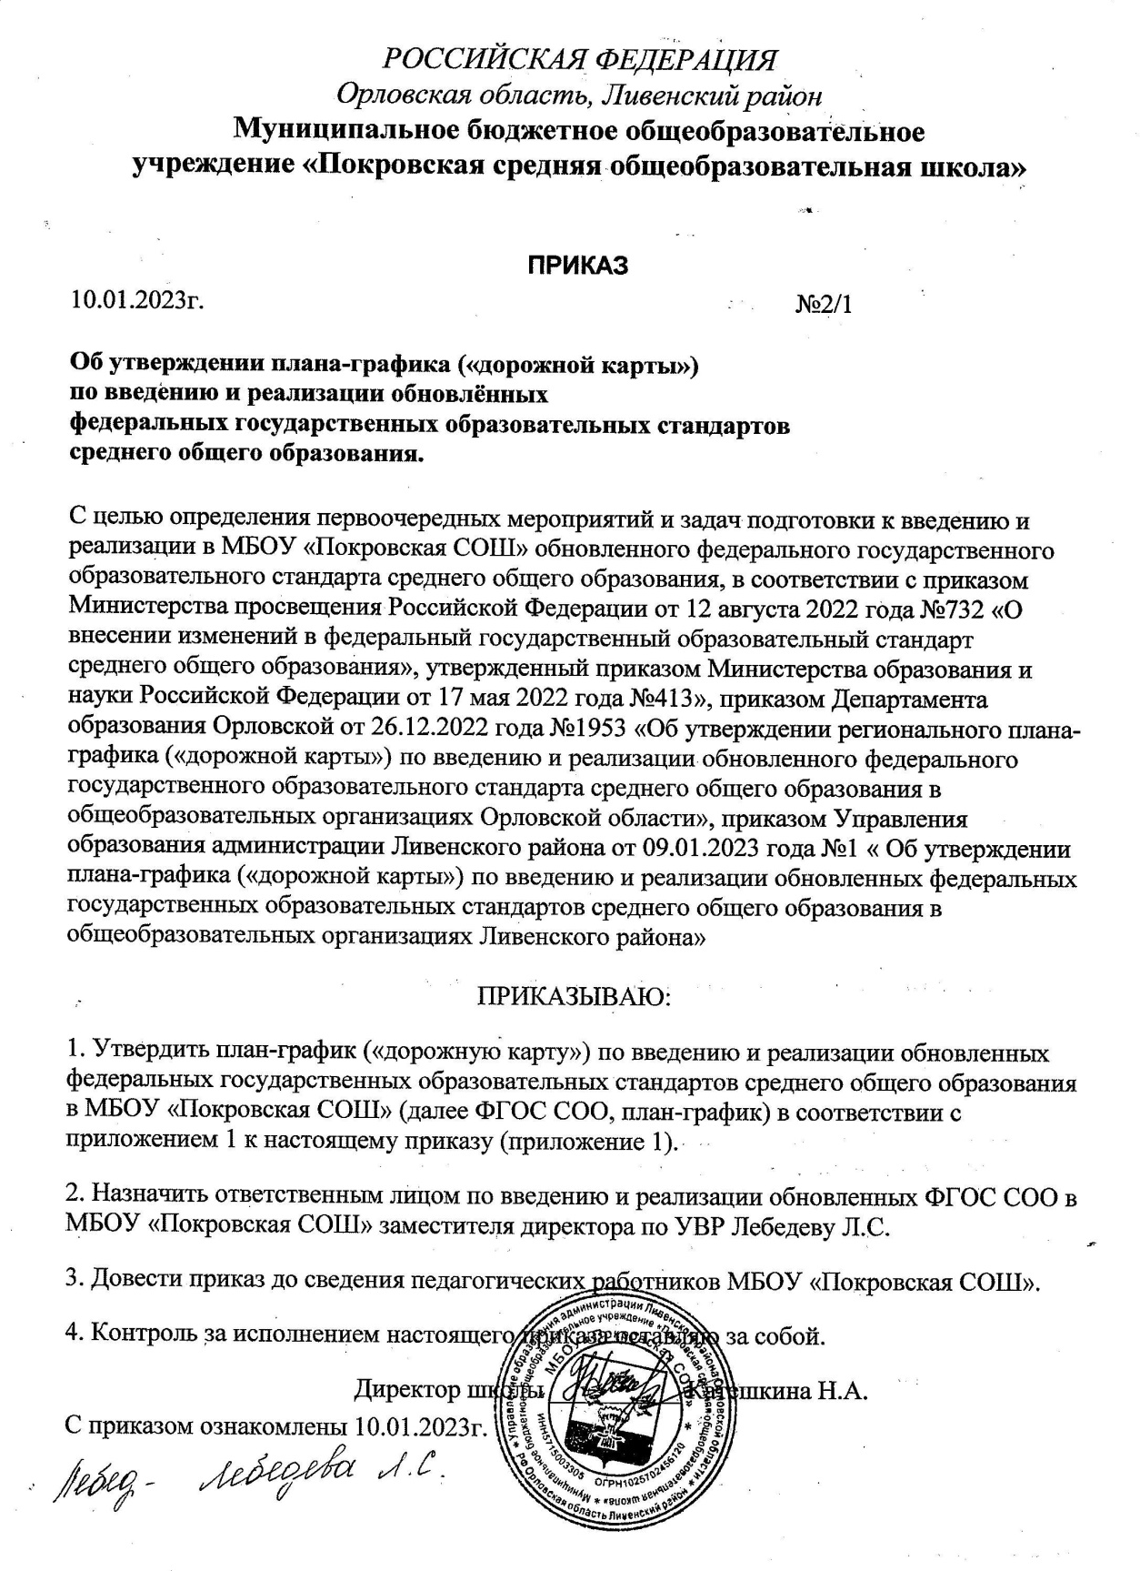

Приложение 1
к приказу № 2/1 от 10.01.2023г

План-график («дорожная карта») по введению обновлённого федерального государственного образовательного стандарта среднего общего образования
(далее - ФГОС СОО)

№  п/п | Мероприятия | Сроки реализации | Ответственные исполнители | Показатели для контроля (результативность)
 | 1. Организационное и нормативное обеспечение перехода на ФГОС СОО
1 | Самооценка готовности общеобразовательной организации к реализации обновлённого ФГОС СОО (условий, ресурсного обеспечения реализации образовательных программ). | Март 2023 | Катешкина Н.А.  Лебедева Л.С. | Проведена самооценка готовности общеобразовательной организации к реализации обновленного ФГОС СОО, сводные данные обработаны
2 | Определение дефицитов при организации условий реализации обновленного ФГОС СОО в соответствии с требованиями к материально-техническому обеспечению образовательного процесса | Март 2023 | Катешкина Н.А.  Лебедева Л.С. | Определены дефициты при организации условий реализации обновленного ФГОС СОО, сведения доведены до МОУО
3 | Приказ о создании рабочей группы по введению обновлённого ФГОС СОО в общеобразовательной организации | Март 2023 | Катешкина Н.А. | Определен состав рабочей группы по введению обновлённого ФГОС СОО, приказ директора
4 | Разработка и утверждение Плана - графика введения, обновлённого ФГОС СОО в общеобразовательной организации | Март 2023 | Лебедева Л.С. | Приказ директора об утверждении плана- графика («дорожной карты»)
5 | Определение школьного координатора, обеспечивающего организацию повышения квалификации и методической поддержки педагогов по введению ФГОС СОО | Март 2023 | Катешкина Н.А. | Определен школьный координатор
6 | Разработка плана-графика повышения квалификации  педагогических работников ОО по вопросам введения ФГОС СОО | Март 2023 | Лебедева Л.С. | Разработан и утвержден школьный план- график
7 | Приведение нормативной базы (локальных актов) общеобразовательной организации в соответствие с требованиями обновлённого ФГОС СОО внесение необходимых изменений  Разработка локальных актов ОО по введению ФГОС СОО (ООП, положение о ВСОКО,  рабочие программы учебных предметов, курсов, оценочные  средства и т.д.) | Март – август 2023 | Катешкина Н.А.  Лебедева Л.С. | Нормативная база приведена в соответствие с требованиями обновлённого ФГОС СОО, внесены необходимые изменения в локальные акты общеобразовательной организации
8 | Проведение педагогических советов по вопросам  введения ФГОС СОО | 20.03.2023г  май 2023 | Катешкина Н.А.  Лебедева Л.С. | Проведено не мене 2-х педагогических советов, протоколы размещены на сайте
9 | Обеспечены кадровые, финансовые, материально-технические и иные условия реализации основной образовательной  программы среднего общего образования, соответствующей требованиям обновлённого ФГОС СОО | Август 2023года | Катешкина Н.А. | Синхронизированы процессы введения обновленных обновлённого ФГОС СОО для организации работы педагогических и управленческих команд
 | II. Кадровое обеспечение введения обновлённого ФГОС среднего общего образования
1 | Обеспечение повышения квалификации руководителей общеобразовательных организаций, реализующих основные образовательные программы среднего общего образования по вопросам реализации обновлённого ФГОС СОО | Март – август 2023 | Катешкина Н.А.  Лебедева Л.С. | Педагогические работники общеобразовательной организации будут повышать квалификацию по вопросам введения обновлённого ФГОС СОО.
2 | Обеспечение повышения квалификации всех педагогических работников, участвующих в разработке и реализации основной образовательной программы среднего общего образования по вопросам реализации обновлённого ФГОС СОО | Март – август 2023 | Катешкина Н.А.  Шатова О.В.  Байрамкулова Д.Р.  Губанова Н.В.  Лебедева Т.А.  Найденова С.А.  Волынкин С.И.  .Мурукина О.И. | Педагогические работники общеобразовательной организации будут повышать квалификацию по вопросам введения обновлённого ФГОС СОО.
 | III. Методическое обеспечение введения обновлённого ФГОС СОО
1 | Участие руководящих и педагогических кадров ОО в федеральных, региональных, муниципальных мероприятиях  (заседания РУМО, конференции, методические  вебинары, семинары и др.) | Март – май 2023 | Руководители ШМО:  Мурукина О.И.,  Симакина Л.А. | Руководящие кадры и педагогические работники ОО будут принимать участие в  федеральных, региональных, муниципальных мероприятиях
2 | Организовать обновление учебно-методической документации в общеобразовательных организациях с учётом введения обновлённого ФГОС СОО | Май – август, 2023 | Катешкина Н.А.  Лебедева Л.С. | Обновление учебно-методической документации в общеобразовательной организации с учётом введения обновлённого ФГОС СОО
3 | Формирование методического кейса информационных ресурсов по вопросам введения ФГОС СОО (на основе ресурсов edsoo.ru, сайта ОИРО) | Апрель 2023 | Лебедева Л.С., Байрамкулова Д.Р. | Методический кейс информационных ресурсов по вопросам введения ФГОС СОО формируется, педагогам будет обеспечен доступ к информации
4 | Разработка плана работы внутришкольных методических объединений с ориентацией на рассмотрение и методическую помощь педагогическим работникам в вопросах реализации обновлённого ФГОС СОО, сформированы методические группы по всем направлениям функциональной грамотности | Апрель - май 2023 года | Лебедева Л.С.,  Руководители ШМО:  Симакина Л.А.  Мурукина О.И.,  Байрамкулова Д.Р. | Спланированы и будут  проведены заседания  школьных  методических объединений, материалы заседаний разместим на сайте
5 | Организация работы по сбору сведений об образовательных запросах обучающихся для определения профилей учебных планов обучающихся 10-х классов | Март – май 2023 | Лебедева Л.С.,  Лебедева Т.А.-классный руководитель 9 класса | Собрать и обработать сведения об образовательных запросах обучающихся; определить профили учебных планов
6 | Организация работы по формированию части учебного плана, формируемого участниками образовательных отношений | Март – май 2023 | Лебедева Л.С. | Определить учебные курсы, элективные/ факультативные курсы части учебного плана, формируемого участниками образовательных отношений
7 | Определение учебных курсов внеурочной деятельности | Март – май 2023 | Лебедева Л.С. | Сделать выбор/ разработать рабочие программы курсов внеурочной деятельности
8 | Организация системной работы по формированию функциональной грамотности обучающихся на основе школьного плана-графика | Март – декабрь 2023 | Лебедева Л.С. | Повышение качества образования обучающихся
9 | Определен список учебников, учебных пособий, информационно-цифровых ресурсов, используемых в образовательном процессе и соответствующих требованиям обновлённого ФГОС СОО; обеспечена доступность использования информационно-методических ресурсов для участников образовательных отношений. | Апрель-август 2023 | По согласованию с муниципальными органами управления образованием | Библиотеки укомплектовать УМК по всем предметам учебных планов для реализации обновлённого ФГОС СОО в соответствии с Федеральным перечнем учебников.  Обеспечить обучающихся УМК для освоения, обновлённого ФГОС СОО
10 | Координация взаимодействия общеобразовательных организаций, организаций дополнительного образования, учреждений культуры и спорта, обеспечивающих реализацию основных образовательных программ среднего общего образования, в соответствии с обновлённым  ФГОС СОО. | Апрель - май 2023 года |  | Определить модель реализации сетевых форм взаимодействия общеобразовательной  организации с организациями дополнительного образования, учреждениями культуры и спорта в реализации основных образовательных программ, соответствующих требованиям обновлённого ФГОС СОО
11 | Формирование системы мониторинга готовности каждого учителя к реализации обновлённого ФГОС СОО (пройдены курсы повышения квалификации, утверждены рабочие программы, в календарно-тематическое планирование встроены задания по формированию функциональной грамотности, и др.) | Апрель – август, 2023 | Катешкина Н.А.  Лебедева Л.С. | Провести не мене 2-х педагогических советов, протоколы разместить на сайте
 | IV. Информационно-разъяснительная работа
1 | Проведение классных родительских собраний в 10-11 классах с информацией об обучении по обновлённому ФГОС СОО | Апрель – май, 2023 года | Катешкина Н.А.  Лебедева Л.С.  Лебедева Т.А. | Провести не мене 2-х педагогических советов, протоколы разместить на сайте
2 | Информирование родительской общественности о переходе на обучение по обновлённому ФГОС СОО. Размещение на сайте общеобразовательных организаций информационных материалов | В течение всего периода | Катешкина Н.А.  Лебедева Л.С.,  Байрамкулова Д.Р. | Провести не мене 2-х педагогических советов, протоколы разместить на сайте

